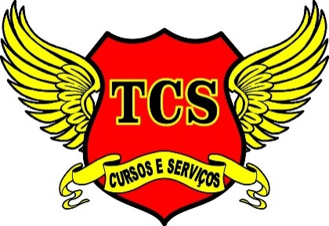
CERTIFICADO 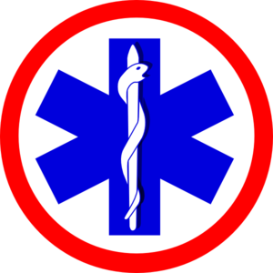

CURSO DE PREVENÇÃO ECOMBATEA INCÊNDIOS FLORESTAIS E PRIMEIROS SOCORROS

Certifica que o Sr(a).{{Nome}},portador do CPF {{CPF}} foi aprovado no Curso de Prevençãoe Combate a Incêndio Florestal, com enfase em Primeiros Socorros, realizado no {{DATA_EXTENSO}} na cidade de {{CIDADE}} - {{UF}} na Sede da Empresa {{EMPRESA}}, com carga horária total de {{CARGA_HORARIA_COM_UNIDADE}}{{COMPLEMENTO_CARGA_HORARIA}}, em conformidade com a NBR 14.276 e NBR 14.277.

{{CIDADE}},{{DATA_EXTENSO}}.

Carlos Alexandre R. Faria __________________________ Reg.MTE 0056818/MG Aluno . Coren MG 001.312.974
Técnico Meio Ambiente Reg. CBMMG Nº F 000434 ;
CONTEÚDO PROGRAMÁTICO
Primeiros Socorros  - Considerações Gerais de primeiros socorros;  - Perfil do socorrista e procedimentos operacionais;  - Cuidados gerais no atendimento pré-hospitalar;  - Parada Cardíorrespiratória;  - Hemorragias e Choque;  - Intoxicação  - Cinemática do Trauma;  - Imobilização e remoções;  - Ferimentos;  - Queimadura ; | Incêndio em mata  1. Partes do incêndio  1.2. Combustíveis  - Combustíveis leves ou de queima rápida  - Combustíveis pesados ou de queima lenta  - Combustíveis verdes  1.3. Fatores de propagação de incêndios  - Condições meteorológicas  - Topografia do terreno  1.4. Classificação dos incêndios em mata  1.5. Métodos de combate  - Ataque direto e Ataque indireto  - Fogo de encontro  1.6. Rescaldo  1.7. Prescrições gerais  1.8. Equipamento para o combate a fogo em mata  - Equipamento de proteção individual  - Equipamento de proteção coletiva
T.C.S CURSOS E SERVIÇOS CNPJ 32.340.932/0001-70 RUA: ABÍLIO TAVARES PIRES Nº199 BAIRRO : CENTENÁRIO CIDADE : CATAGUASES - M. G CEL: (32) 99996-7877 –(32) 98490-5610 Numeração: {{DOC}}

